INSTITUTO POLITÉCNICO NACIONAL
ESCUELA SUPERIOR DE CÓMPUTO

Sistemas Distribuidos

Prof. Carlos Pineda Guerrero

Alejandro de Jesús Zepeda Flores

Tarea 8. Desarrollo de un cliente para un servicio web REST

5 de diciembre de 2020
Requisitos
Desarrollar un programa Java consola que consuma el servicio web que creamos en la tarea 7. El programa deberá desplegar el siguiente menú: Alta usuario, Consulta usuario, Borra usuario, Borra todos los usuarios y Salir.
La opción "Alta usuario" leerá del teclado el email, el nombre del usuario, el apellido paterno, el apellido materno, la fecha de nacimiento, el teléfono y el género ("M" o "F"). Entonces se invocará el método "alta" del servicio web. Se deberá desplegar "OK" si se pudo dar de alta el usuario, o bien, el mensaje de error que regresa el servicio web.
La opción "Consulta usuario" leerá del teclado el email de un usuario previamente dado de alta. Entonces se invocará el método "consulta" del servicio web. Si el usuario existe se desplegará en pantalla el nombre del usuario, el apellido paterno, el apellido materno, la fecha de nacimiento, el teléfono y el género. La foto del usuario se ignorará. Notar que el método web "consulta" regresa una string JSON la cual representa un objeto de tipo Usuario (ver el archivo Servicio.java), por tanto será necesario utilizar GSON para convertir la string JSON a un objeto de tipo Usuario y posteriormente desplegar los campos del objeto (excepto el campo "foto"). Si hubo error, se desplegará el mensaje que regresa el servicio web.
La opción "Borra usuario" leerá del teclado el email de un usuarios previamente dado de alta. Entonces se invocará el método "borra" del servicio web. Se deberá desplegar "OK" si se pudo borrar el usuario, o bien, el mensaje de error que regresa el servicio web.
La opción "Borra todos los usuarios" invocará el método "borrar_usuarios" creado en la actividad individual de la clase pasada. Se deberá desplegar "OK" si se pudo borrar el usuario, o bien, el mensaje de error que regresa el servicio web.
La opción "Salir" terminará el programa.

Desarrollo
  - Agregar el método “Eliminar todos los usuarios”
Ingresar a: http://40.84.149.14:8080/prueba.html para comprobar que realmente el servicio web se encuentra disponible.

La práctica pasada terminó en está sección, por lo que ahora procedemos a crear el nuevo botón y agregar el nuevo método que nos permita eliminar todos los usuarios.

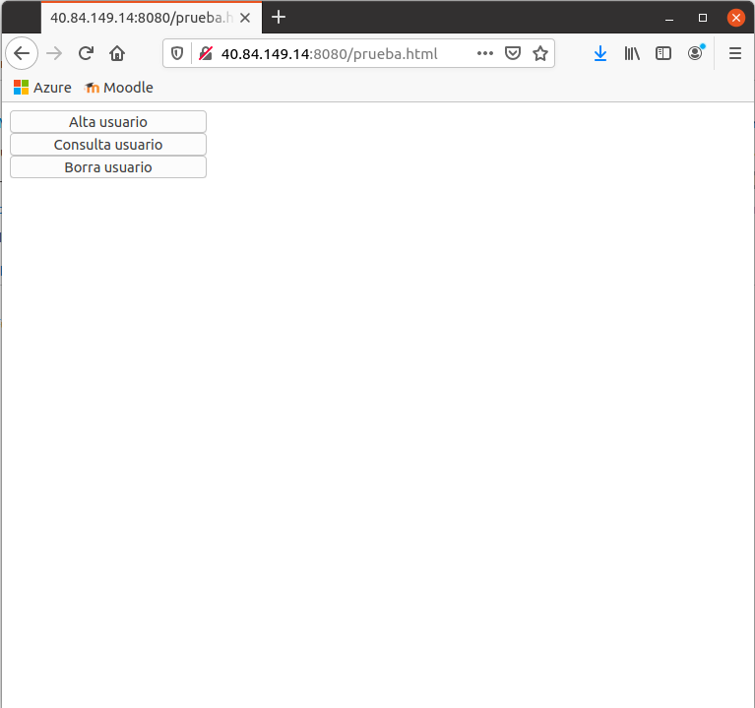
Figura 1. Servicio web disponible.

Primero, debemos eliminar el Servicio.war y después, el directorio Servicio. Debe ser en ese orden para no tener complicaciones a la hora de subir el nuevo servicio.
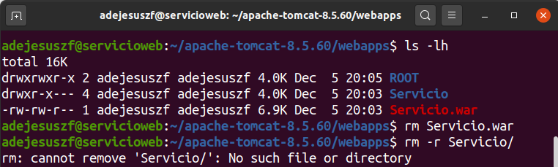
Figura 2. Eliminación del Servicio.

Primero, al archivo Servicio.java se debe agregar un nuevo método para eliminar todos los usuarios. Indicamos que utilizará el método POST y PATH será borrar_usuarios.
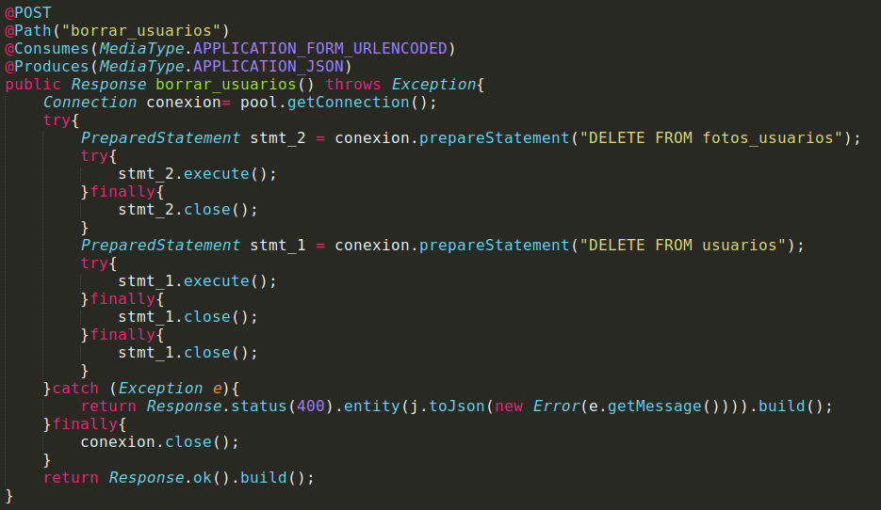
Figura 3. Método en Servicio.java

Después, necesitamos transferir los archivos Servicio.java y prueba.html a nuestra máquina remota, este paso puede omitirse si se realzan los cambios en los archivos de la máquina remota; sin embargo, para mayor facilidad, los realicé en mi máquina local.
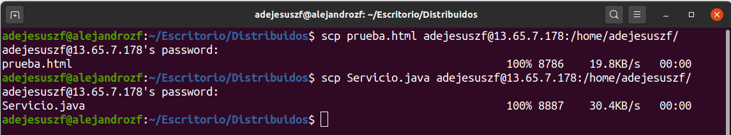
Figura 4. Copia de archivos a la máquina remota.

Posteriormente, necesitamos mover los archivos transferidos a sus ubicaciones. El archivo prueba.html se debe copiar al directorio ROOT dentro de webapps y el archivo Servicio.java al directorio negocio dentro de Servicio.
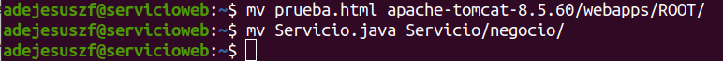
Figura 5. Ubicaciones de los nuevos archivos.

El siguiente paso es compilar el Servicio.java y crear el Servicio.war, no sin antes eliminar los archivos dentro de la carpeta negocio del anterior servicio y copiar los nuevos.
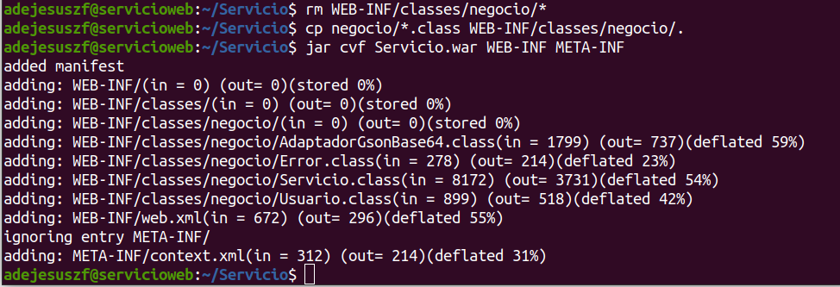
Figura 6. Creación del Servicio.war

Comprobamos que el servicio está activo ingresando a la dirección http://40.84.149.14:8080/prueba.html, deberá cargar la nueva página con el nuevo botón para eliminar como se indicó en la sección de actividades para realizar.
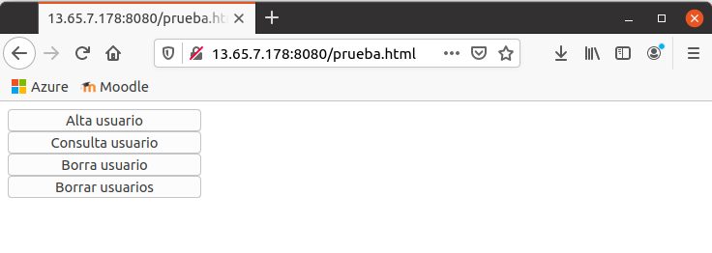
Figura 7. Comprobación del servicio.

Como ya verificamos que el servicio está activo, ahora procedemos a crear el programa en Java que lo consuma. Es un programa sencillo que incluye un menú de 5 opciones en el que la estructura de las opciones es similar:

url = new URL("http://13.65.7.178:8080/Servicio/rest/ws/accion");

Se puede decir que la parte importante, es la asignación de la URL dónde la acción será el nombre de los métodos web del servicio, el resto de la URL se mantiene igual.

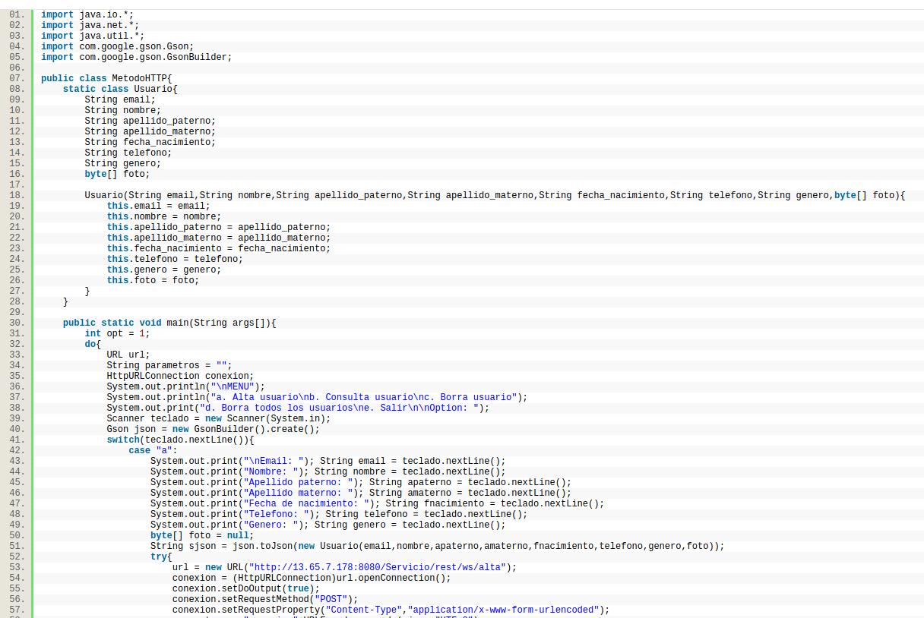

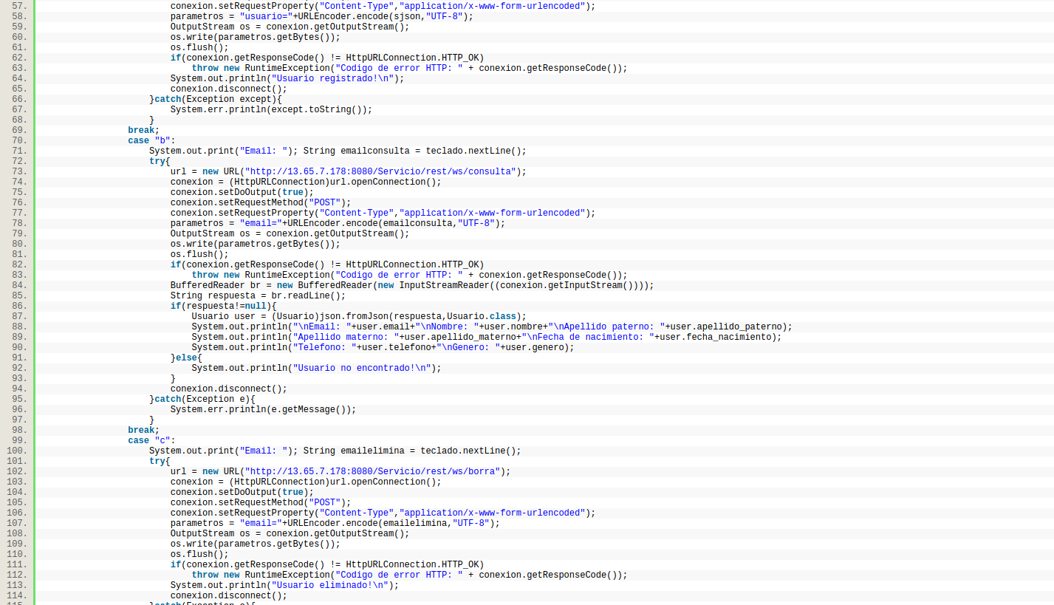
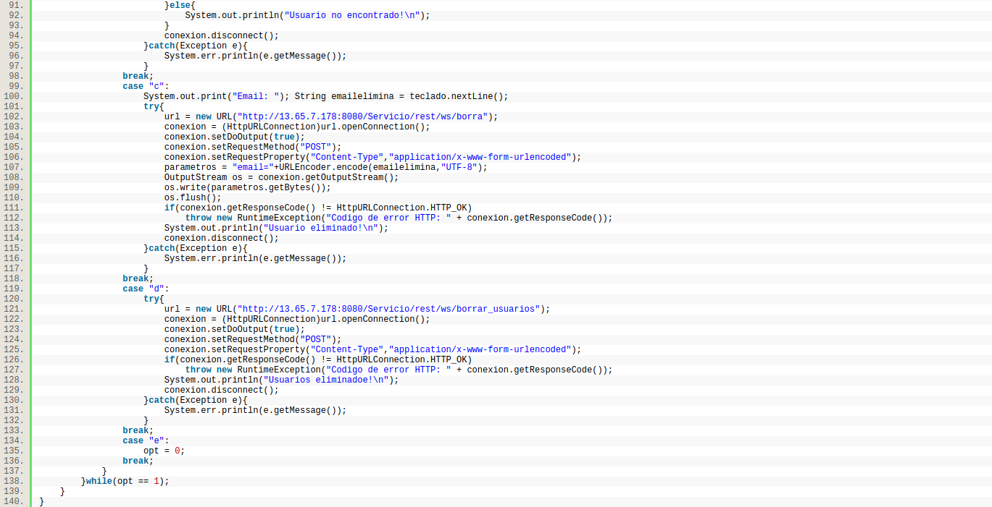
Tanto para compilar como para ejecutar el archivo, es necesario el archivo gson-2.3.1.jar, sin ella, mostrará errores ya que utilizamos Json durante la ejecución del programa.
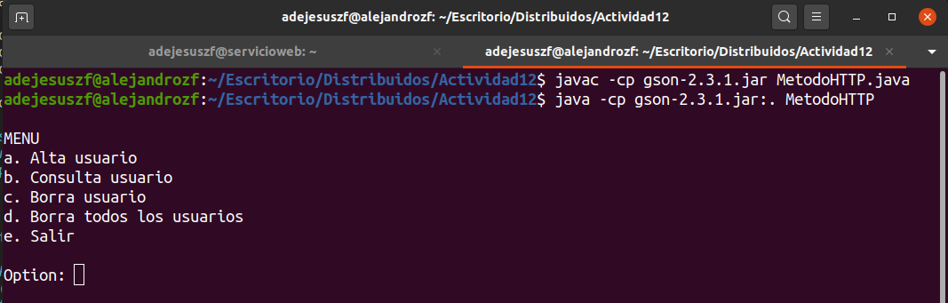

Figura 8. Menú inicial.

Ahora, para probar la funcionalidad del programa, vamos a registrar al menos 3 usuarios, ya que para probar la parte de eliminar a todos es necesario tener registrados 2 o más.
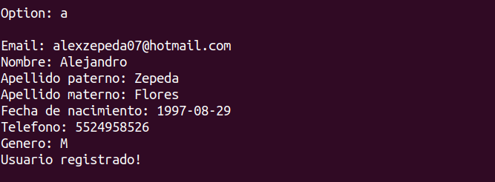
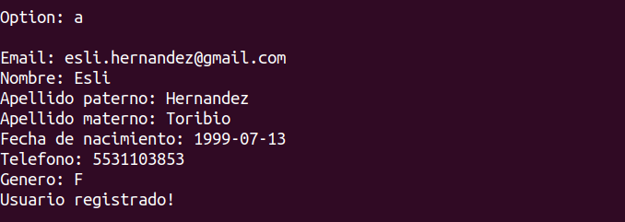
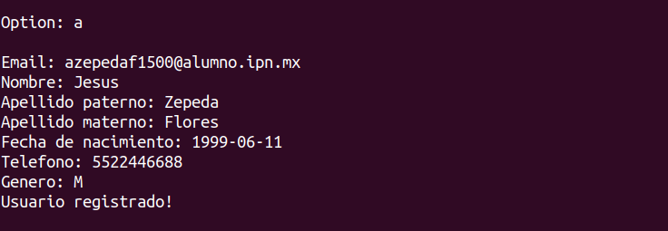

Ahora, verficamos a los usuarios registrados.
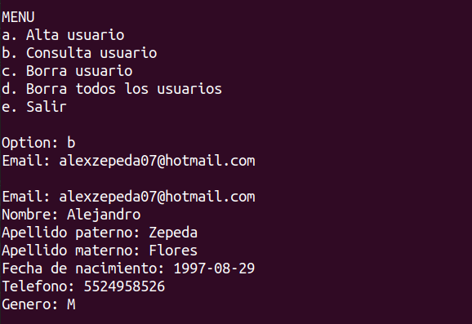
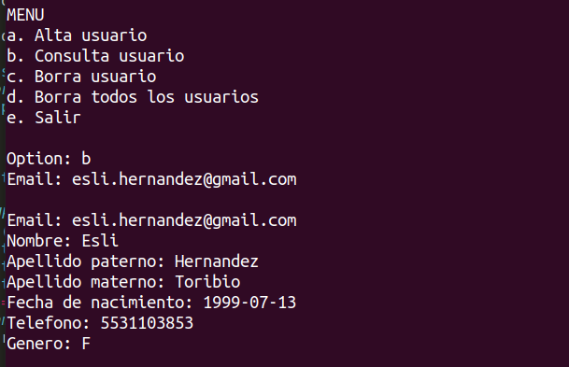
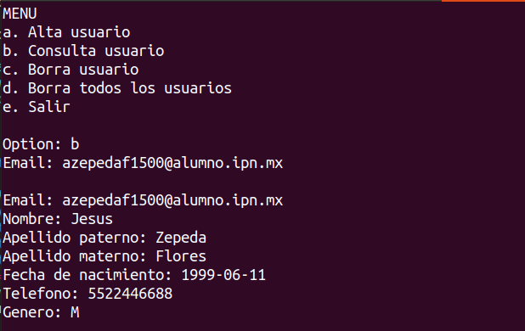
Figura 9. Consulta de usuarios.

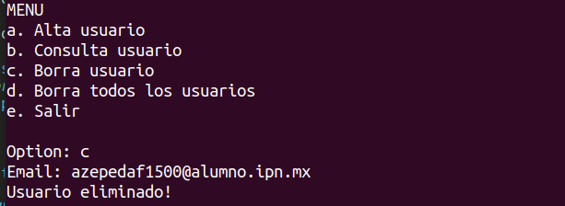
Ahora eliminamos el tercer usuario que registramos y después volvemos a consultar el mismo usuario para verificar que si se ha eliminado.
Figura 10. Eliminación de usuario.

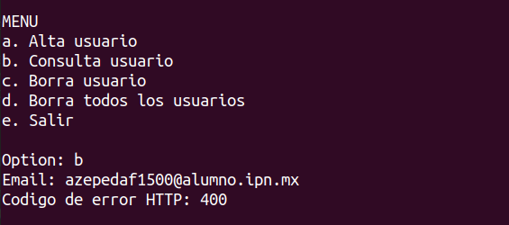
Figura 11. Consulta a usuario eliminado.

Por último, comprobamos la opción de eliminar todos los usuarios y de igual forma, comprobamos al resto de los usuarios para verificar la acción.
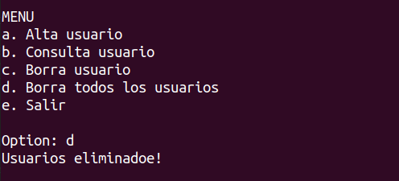
Figura 12. Eliminación de todos los usuarios.

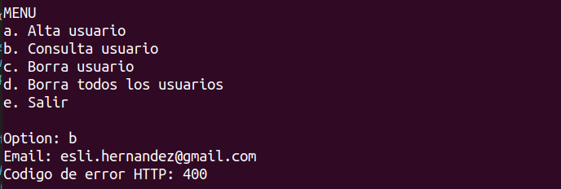
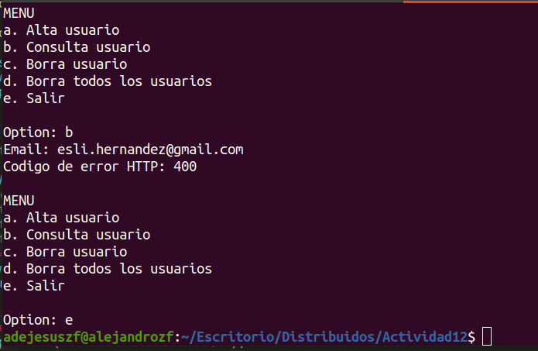
Figura 13. Consulta al resto de los usuarios.

Conclusiones
La importancia de un servicio web, queda resaltada con el desarrollo de está práctica, ya que, para este caso, desarrollamos un programa en Java capaz de consumir el servicio, pero esto abre la posibilidad de crear distintas aplicaciones de software desarrolladas en lenguajes de programación diferentes, y ejecutadas sobre cualquier plataforma.

